**Angebot: Häuser bauen (Anfangsunterricht)**

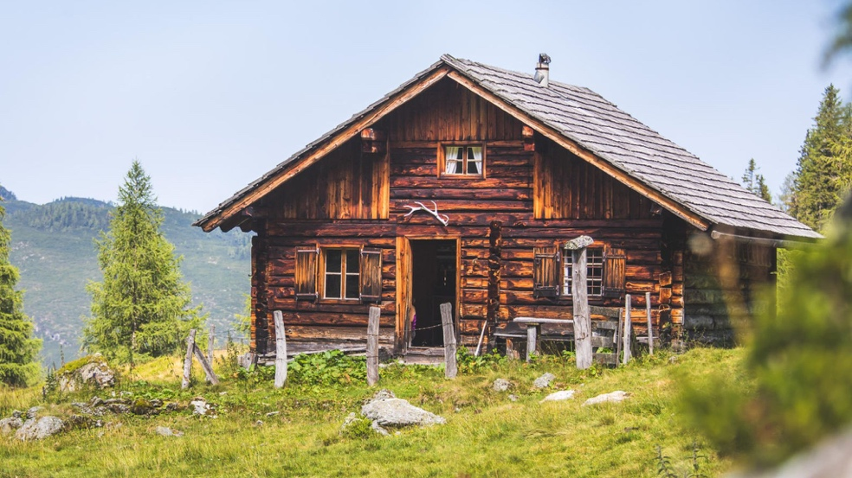

1. Schauen Sie sich die Bilder der Häuser an. Welche Kriterien sind wichtig für ein gutes Haus? Schreiben Sie sie auf Karten.

2.) Welche Möglichkeiten finden Sie, mit 100 Kapla Steinen ein stabiles Haus zu bauen?

**Prüfen Sie ihr Haus und verbessern Sie es, bis die Figur darin „wohnen“ kann.**

3.) Was macht ihr Haus interessant? Was macht ihr Haus stabil?

4.) Was war leicht? Was war schwer? Was lernt man dabei? Was können Kinder dabei lernen?

**Tauschen Sie sich über eure Erfahrungen und Beobachtungen aus!**